ESCUELA DE COMERCIO N°1 PROFESOR “JOSÉ ANTONIO CASAS”

Espacio Curricular: HISTORIA
Curso: 2° año Divisiones: 1ra, 2da,3ra, 4ta, 5ta, 6ta, 7ma y 8va. Turnos: Mañana y Tarde
Docentes: Cristina Argañaraz, Noemi, Maizares, Oscar Baiz Guitian. Mabel Varela , Velásquez Borda, Alejandra y Silvia Rodríguez.
TEMAS: Expansión Ultramarina Europea: Causas y medios tecnológicos que la hicieron posible
GUIA DE ACTIVIDADES N ° 7

Introducción (copiar en la carpeta)
Luego de la Formación de los Estados Nacionales Modernos como España, Portugal, Inglaterra y Francia durante los siglos XV y XVI, los reyes de los principales Estados Modernos decidieron ampliar sus territorios hacia otros lugares desconocidos hasta ese momento. España y Portugal fueron los primeros en iniciar la expansión ultramarina, luego lo harían Francia e Inglaterra.
En la siguiente guía identificaras las causas que obligaron a expandir sus territorios a los Estados Modernos y reconocer el rol que tuvieron las nuevas tecnologías o adelantos técnicos en los viajes hacia nuevas aventuras desconocidas.
Actividades

1.- Leer con atención las causas de la expansión ultramarina en sus aspectos político, económico, social, religioso y cultural.
Europa se expande.
Entre los siglos XV Y XVI .Los Europeos intensificaron su expansión hacia otros territorios. Si hasta entonces la mayoría de sus viajes se habían limitado a las tierras cercanas al mar Mediterráneo, durante aquellos años habían explorado, exploraron las costas de África, India y China, y conquistaron gran parte del Continente Americano.
Observa el siguiente video de “YouTube”: “Expansión Ultramarina de Europa https://youtu.be/VbQUgcdaYTM
La expansión ultramarina europea tuvo importantes Motivos de Expansión
- Sociales: Se produjeron grandes movimientos migratorios de nobles europeos pobres hacia otros continentes, especialmente América, donde se van a convertir en comerciantes ricos. Otra consecuencia social tuvo que ver con que la población americana sufre un descenso muy alto durante este período por la gran cantidad de enfermedades traídas por los europeos, ante las cuales los nativos no tenían defensas.
- Económicas: Los contactos entre Europa, África, Asia y América dieron lugar a la conformación de una economía mundial, en la que la producción europea encontró nuevos mercados donde vender sus productos y comprar materias primas.
- Políticas: España y Portugal conformaron bastos imperios coloniales que incluyeron territorios de América, Asia y África. Esta situación potenció las rivalidades entre las potencias europeas, que lucharon para conservar sus dominios o para debilitar los de sus enemigos.
- Religiosas: El cristianismo se extendió rápidamente en América, no así en Asia y África donde llevo más tiempo su difusión. Se utilizaron distintos medios para su imposición, incluso hasta la violencia.
- Culturales: el choque o encuentro de dos culturas diferentes y desconocidas entre sí también tuvo mucha relevancia. Los europeos trataron de imponer muchas de sus costumbres y formas de vida a los nativos americanos.
2_ Completa el siguiente cuadro

Causas- Motivos de la Expansión Ultramarina Europea

TIPO DE CAUSAS | BREVE DESCRIPCIÓN
ECONÓMICA
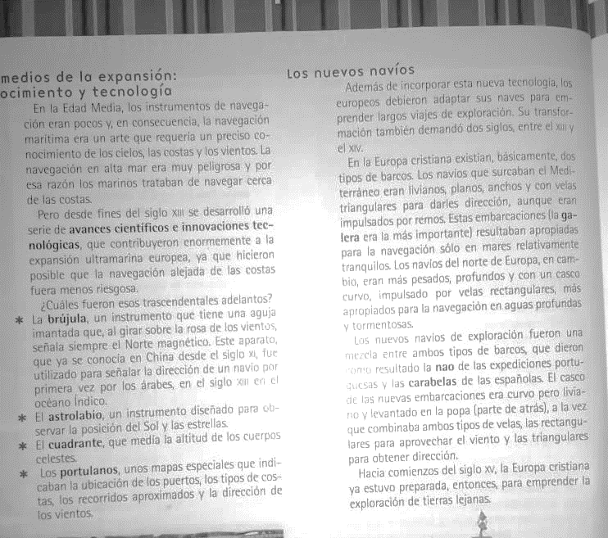
3.- Leer el texto “Los medios de la Expansión” identificar en el mismo los adelantos tecnológicos que hicieron posible la expansión Ultramarina y luego mencionar al menos cuatro tecnologías.

4.- Con la información del texto anterior completar el siguiente cuadro de doble entrada:

Instrumento Tecnológico | Importancia para la navegación
BRUJULA
CARABELA
ASTROLABIO
PORTULANO

5.- Responder las siguientes preguntas?:
a.- ¿A que llamaban los europeos productos exóticos? ¿De dónde provenían? Citar dos ejemplos de ellos.
…………………………………………………………………………………………………………………………………………………………………………………………………………………………………………………………………………………………………………………………………………………………………………………………………………………………………………………………………………………………………… .
b.- ¿Cuál es la diferencia entre las carabelas y los navíos anteriores?
…………………………………………………………………………………………………………………………………………………………………………………………………………………………………………………………………………………………………………………………………………………………………………………………………………………………………………………………………………………………………………………………………………………………………………………………………………………………………………………………………….. .

